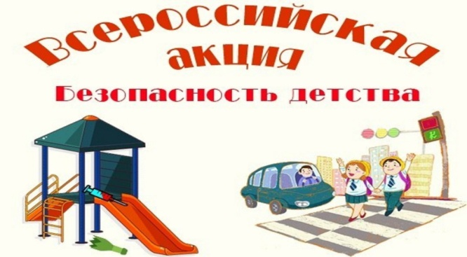

Уважаемые жители города Шахты!
По инициативе Уполномоченного при Президенте Российской Федерации по правам ребенка Анны Кузнецовой 01 июня по 31 августа 2019 года объявлена Всероссийская акция «Безопасность детства-2019».

Приглашаем вас принять участие в проведении ежегодной Всероссийской акции «Безопасность детства».
Акция организуется и осуществляется в целях реализации мероприятий, направленных на профилактику чрезвычайных происшествий с несовершеннолетними в период летних школьных каникул, в местах массового отдыха, досуга и развлечения детей и семей с детьми, а также усиления взаимодействия государственных структур и общественных формирований в данной работе.
В рамках проведения акции планируется посещение мест массового пребывания несовершеннолетних и семей с детьми (парки, скверы, пляжи, детские площадки, в том числе в торгово-развлекательных центрах, спортивные площадки, дворовые территории) с целью выявления факторов, угрожающих жизни и здоровью детей, и принятие мер по их устранению.
Одна из задач акции выявление объектов, представляющих угрозу жизни и здоровью, находящихся на них несовершеннолетних (к примеру, заброшенных и недостроенных зданий и сооружений), информирование заинтересованных структур о необходимости принятия мер по недопущению проникновения на них детей и подростков.
Информацию о выявленных вами нарушениях детской безопасности необходимо сообщить в Департамент образования г.Шахты в отдел социально-правовой защиты детства по адресу: г.Шахты, ул. Советская, 145, каб. № 102, тел. 8(8636) 22 46 11, либо обратиться в Комиссию по делам несовершеннолетних и защите их прав при Администрации города Шахты по адресу: г. Шахты, ул. Советская, 145, каб. № 202, тел. 8(8636) 23 65 22.
Охрана жизни и здоровья детей – наша общая приоритетная задача! Просим вас не оставаться в стороне и присоединиться к проведению Всероссийской акции «Безопасность детства – 2019».
Счастье и благополучие детей в наших с вами руках!

